商店需求
- 里程碑收集
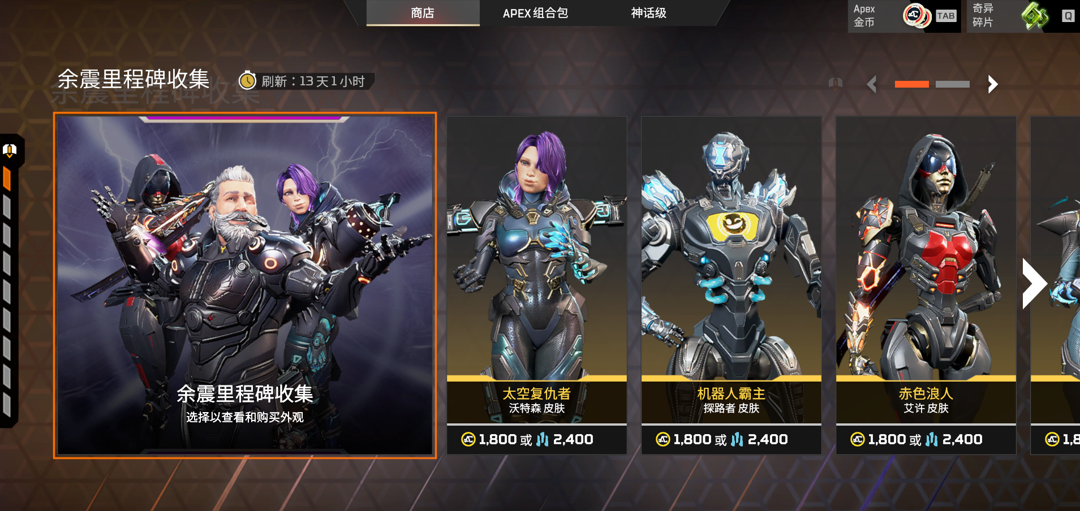
描述：活动名通过json配置 刷新时间 定开始时间 跟持续时间 最后剩余时间你就可以算出来；右边是跟着刷新的制造金属或者金币直接兑换的商品 也是手动更新；点击里程碑收集进入活动详情页面；
详情界面：
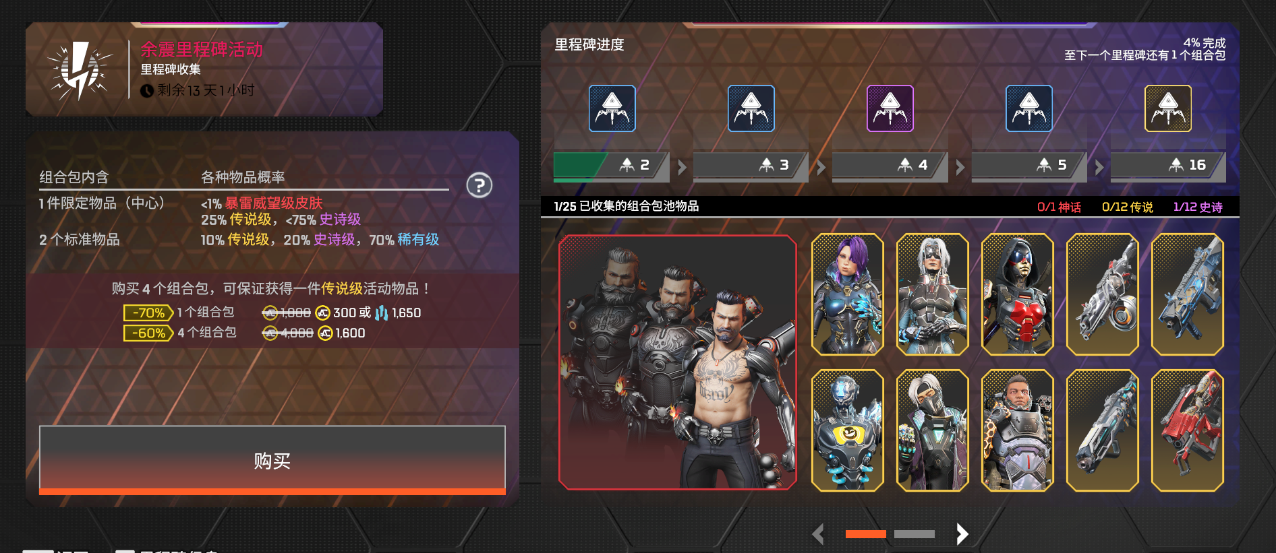
意思就是也需要做出这个界面 我到时候都会把奖励图片提供给你 用户点击对应奖励调到详情界面 你只要规划好存储在哪 命名方式 最好是数字命名这样我好规划位置。

- 高级设计商店
如图所示 高级射击商店名字 也是json配置 然后时间也是同理 图片我也可以提供 无论是缩略图还是详细大图。
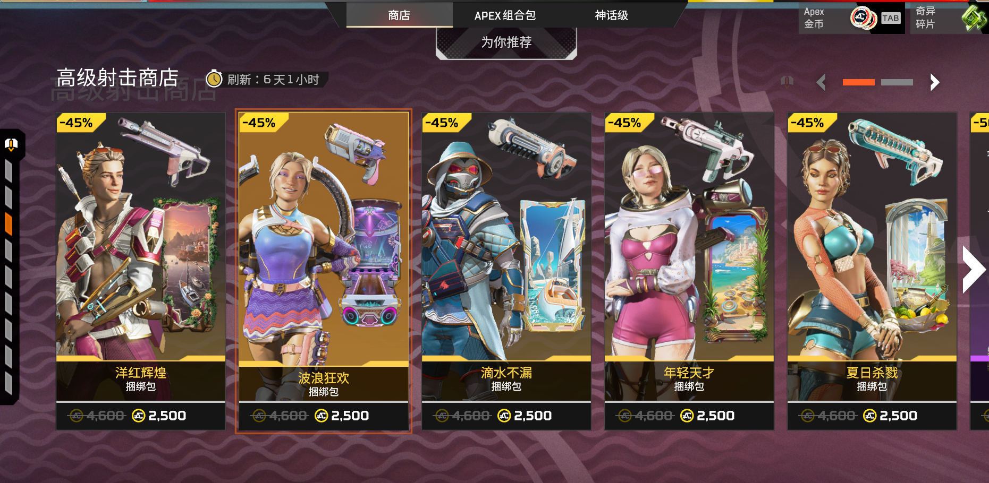

好了 暂时就做这两个页面试试看

注意：余震收集活动 用户 需要可以点击到对应奖励里的 所以你要设计好排版 你如果有什么需要确定的第一时间问我

